


大陆地区学生申请台湾短期研修
报名简章



玄奘大学教务处国际暨两岸事务中心编制2019.10

- 玄奘大学招生科系
学院 | 招生科系 | 研修期间
社会科学院 | 宗教与文化学系 | 第一学期：  每年9月~来年1月  第二学期：  每年2月~6月
社会科学院 | 社会工作学系 | 第一学期：  每年9月~来年1月  第二学期：  每年2月~6月
社会科学院 | 应用心理学系 | 第一学期：  每年9月~来年1月  第二学期：  每年2月~6月
社会科学院 | 法律学系 | 第一学期：  每年9月~来年1月  第二学期：  每年2月~6月
国际餐旅  暨  管理学院 | 企业管理学系 | 第一学期：  每年9月~来年1月  第二学期：  每年2月~6月
国际餐旅  暨  管理学院 | 应用外语学系  (英文组、日语组) | 第一学期：  每年9月~来年1月  第二学期：  每年2月~6月
国际餐旅  暨  管理学院 | 讯息管理学系 | 第一学期：  每年9月~来年1月  第二学期：  每年2月~6月
国际餐旅  暨  管理学院 | 餐旅管理学系 | 第一学期：  每年9月~来年1月  第二学期：  每年2月~6月
传播学院 | 大众传播学系 | 第一学期：  每年9月~来年1月  第二学期：  每年2月~6月
传播学院 | 广播与电视新闻学系 | 第一学期：  每年9月~来年1月  第二学期：  每年2月~6月
传播学院 | 影剧艺术学系 | 第一学期：  每年9月~来年1月  第二学期：  每年2月~6月
设计学院 | 视觉传达设计学系  (广告设计组、数字媒体组) | 第一学期：  每年9月~来年1月  第二学期：  每年2月~6月
设计学院 | 艺术与创意设计学系 | 第一学期：  每年9月~来年1月  第二学期：  每年2月~6月
设计学院 | 时尚设计学系 | 第一学期：  每年9月~来年1月  第二学期：  每年2月~6月

- 申请资格
玄奘大学之大陆地区友好学校在校生。
- 申请期限
第一学期：每年 5月31日截止报名申请（9月开学）
第二学期：每年11月30日截止报名申请（2月开学）
- 缴交数据
- 麻疹及風疹之抗体完成预防接种证明，如附件1
（＊抵达台湾后另需至医院做胸部X光肺结核检查! ）
- 大陆地区人民入出台湾地区申请书电子文件请确实填写各项字段数据及档案，xls檔案另附
- 选课通知
每年6月及12月，公告陆生申请短期研修名单于本校「大陆师生专区」网站；并通知大陆地区友好学校或各大学校院之承办处室。
- 研修学分数
  - 研修学分数依据本校与友好学校或各大学校院之协议内容而订定。
  - 每位研修学生至少修习10学分~25学分。
- 研修费用
  - 学杂费及住宿费用依据本校与友好学校或大学院校之协议内容而订定。
**2名免學雜及住宿費**
  - 学杂费用：传播学院、设计学院--每人每学期新台币36,210元整；
管理学院--每人每学期新台币32,906元整；
社会科学院--每人每学期新台币32,423元整。
  - 住宿费用：每人每学期新台币12,500元整。
  - 其他雜項(保险费、入台証、体检、網路使用費、床上用品等)：每人每学期新台币约6,500
元整。
- 报到、注册及选课
- 研修生于抵达台湾学校后，须依规定办理入学报到注册手续。
- 研修生于学期结束返回前，须依规定办理离校手续。
- 研修生于规定日期内，须完成选课程序，以便进行短期研修。
- 洽询信息

联络地址：300-92新竹市香山区玄奘路48号（推广教育中心）
联络人：陈昭志 老师
电话：+886-3-5302255 分机5151
传真：+886-3-5391243
QQ：1494056052 WeChat: 13166135675

附件1

国家免疫规划疫苗预防接种完成证明
经查验，兹有 同学(性别 ，出生日期， 年 月 日)
已按照国家免疫规划工作要求完成以下疫苗的接种：
疫苗名称 |  | 剂次 | 接种日期 | 疫苗名称 | 剂次 | 接种日期
乙肝疫苗  （HepB） |  |  |  | A群流脑疫苗  （MenA）
AC群流脑疫苗
（MenAC）
卡介苗（BCG） |  |  |  | AC群流脑疫苗  （MenAC）
脊灰疫苗（OPV） |  |  |  | 乙脑疫苗  （JE）
百白破疫苗（DPT） |  |  |  | 甲肝疫苗（HepA）
白破疫苗（DT）
含麻疹类疫苗（MCV） | 1麻疹
含麻疹类疫苗（MCV） | 2风疹
含麻疹类疫苗（MCV） | 麻腮风
注意：接种日期末尾带有“*”符号的，代表接种的是同效苗。

预防接种单位（盖章）
年 月 日

学校地理位置:
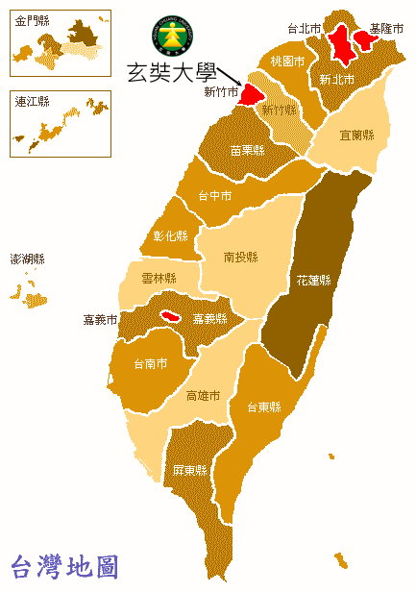

新竹市位于台湾北部，为台湾3个省辖市之一，是竹苗生活圈的中心城市。1980年代初期成立的新竹科学工业园区，吸引了大批国内与国际厂商的投资及许多
高科技人力移居，带动新竹市的发展与人口成长。
有「台湾硅谷」之称。
学校地址:新竹市香山区玄奘路48号
学校电话:+886-3-5302255ext5151
学生宿舍(5人一间含卫浴):
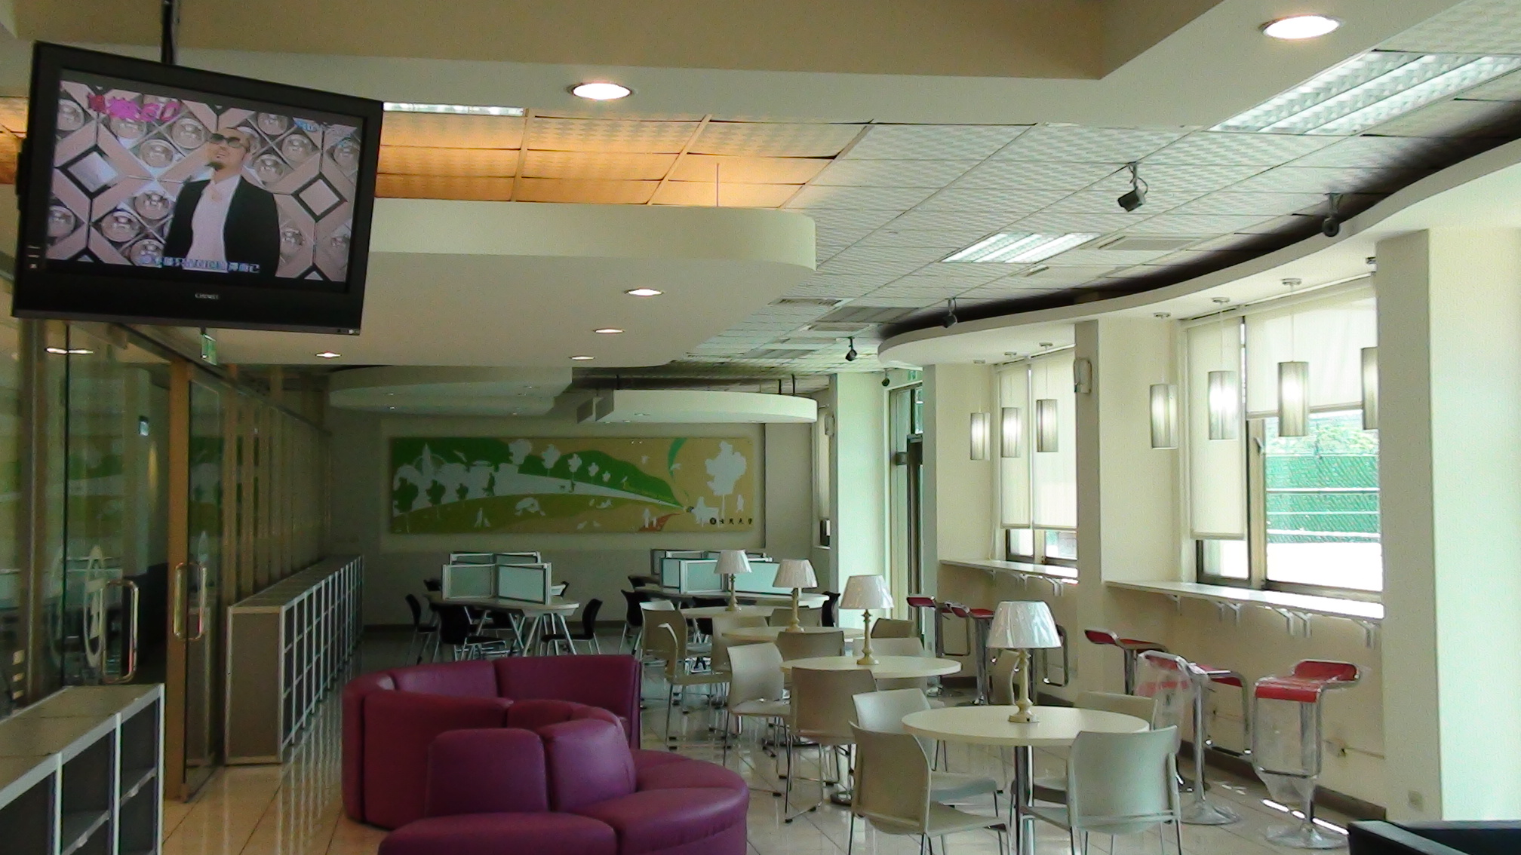 | 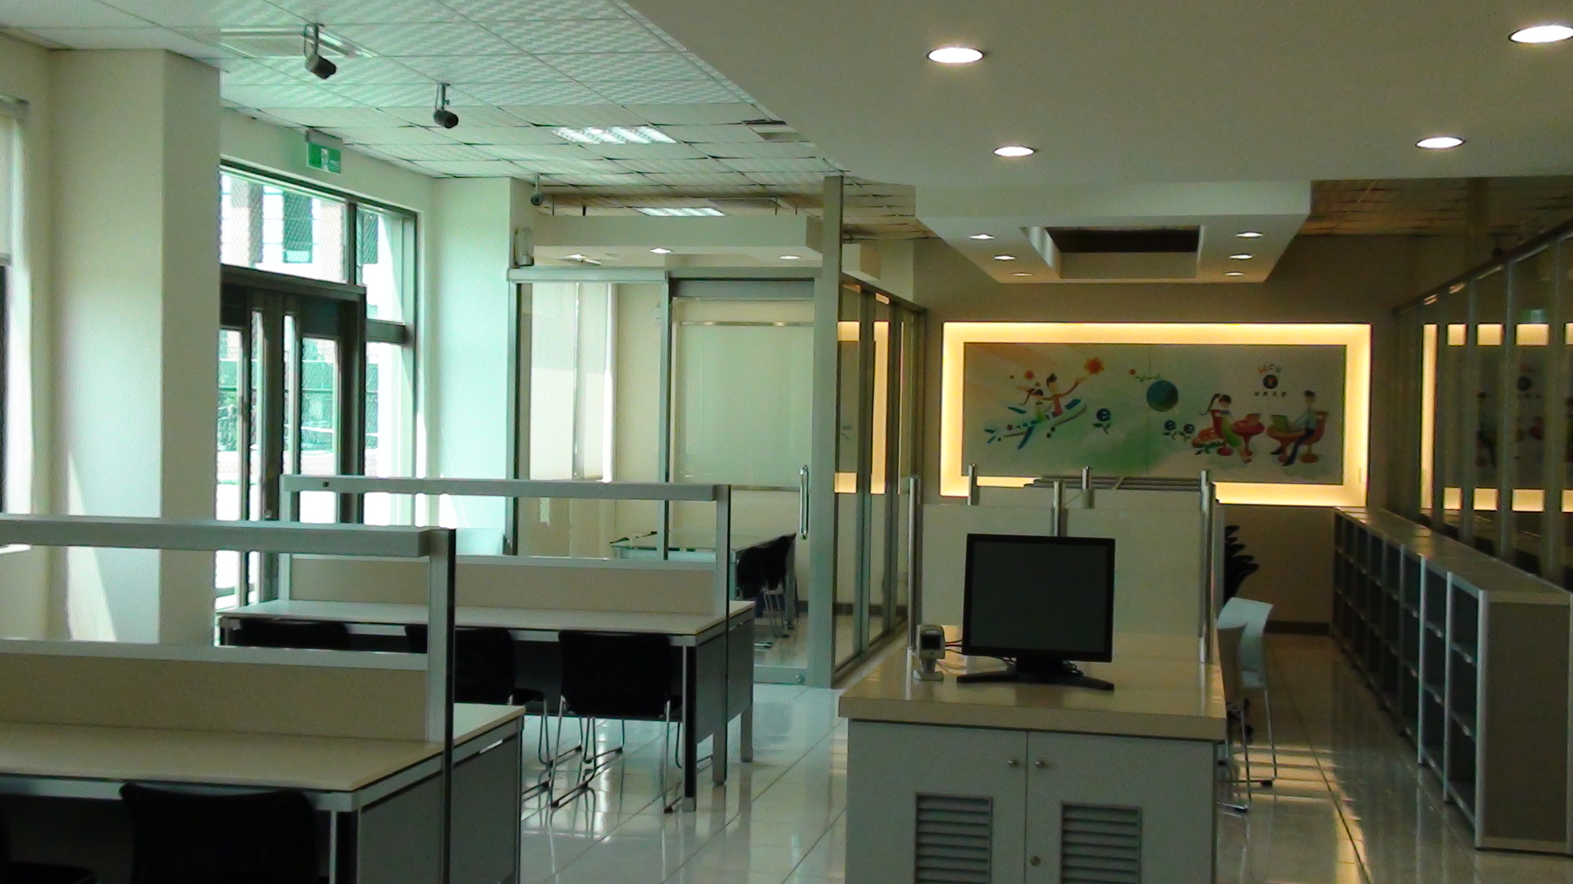
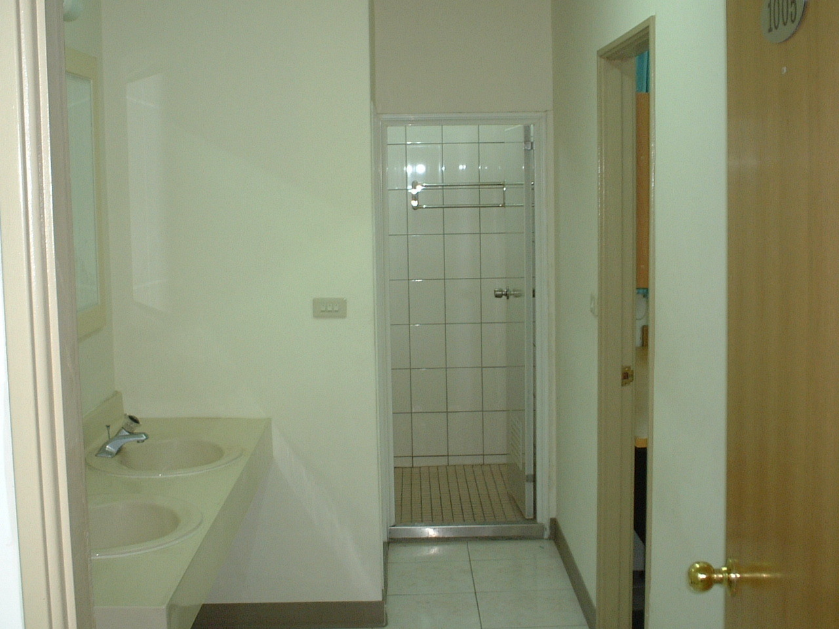 | 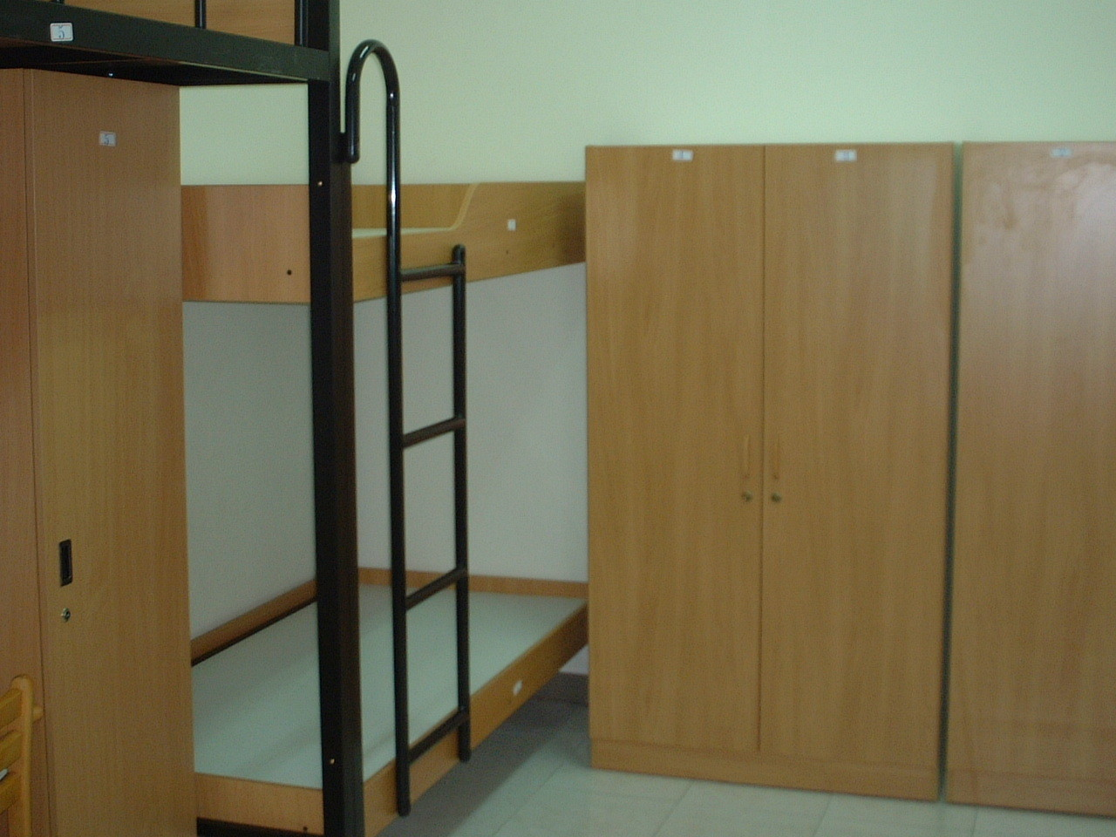
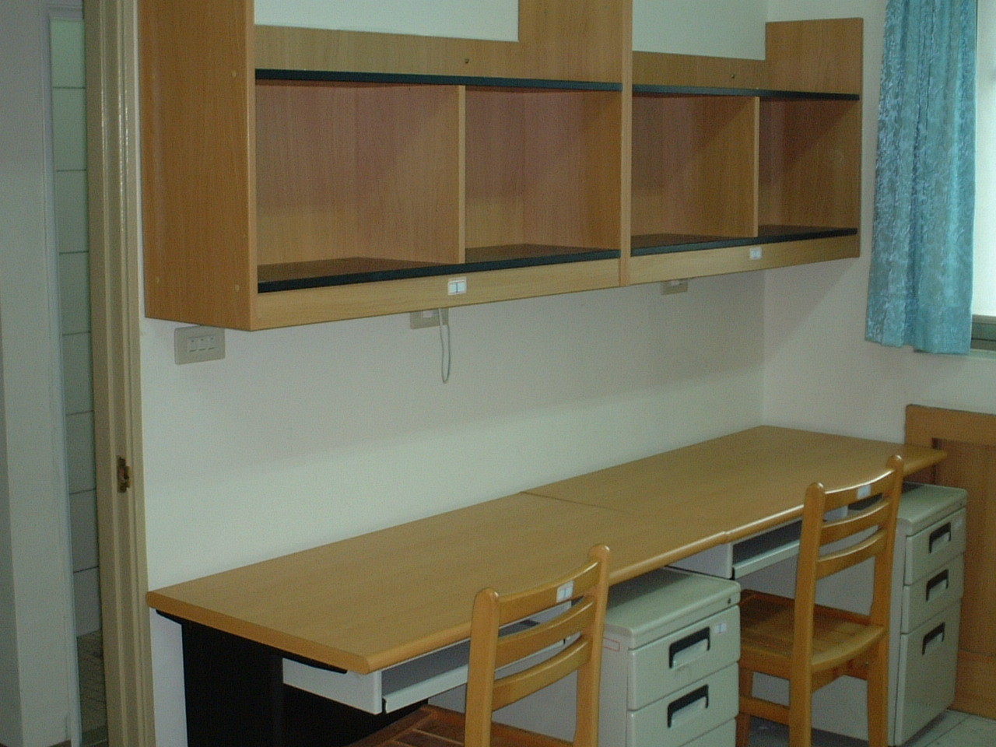 | 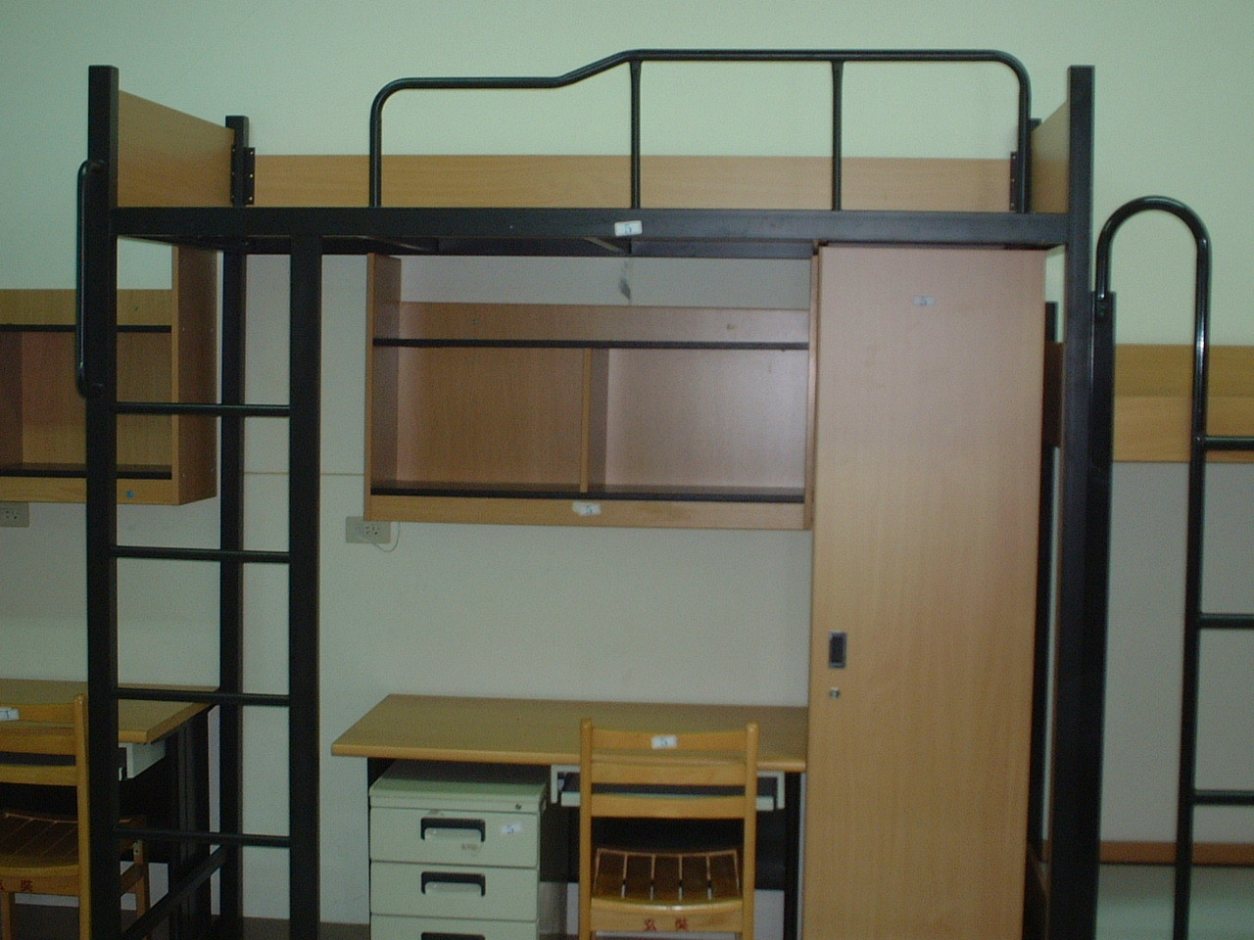
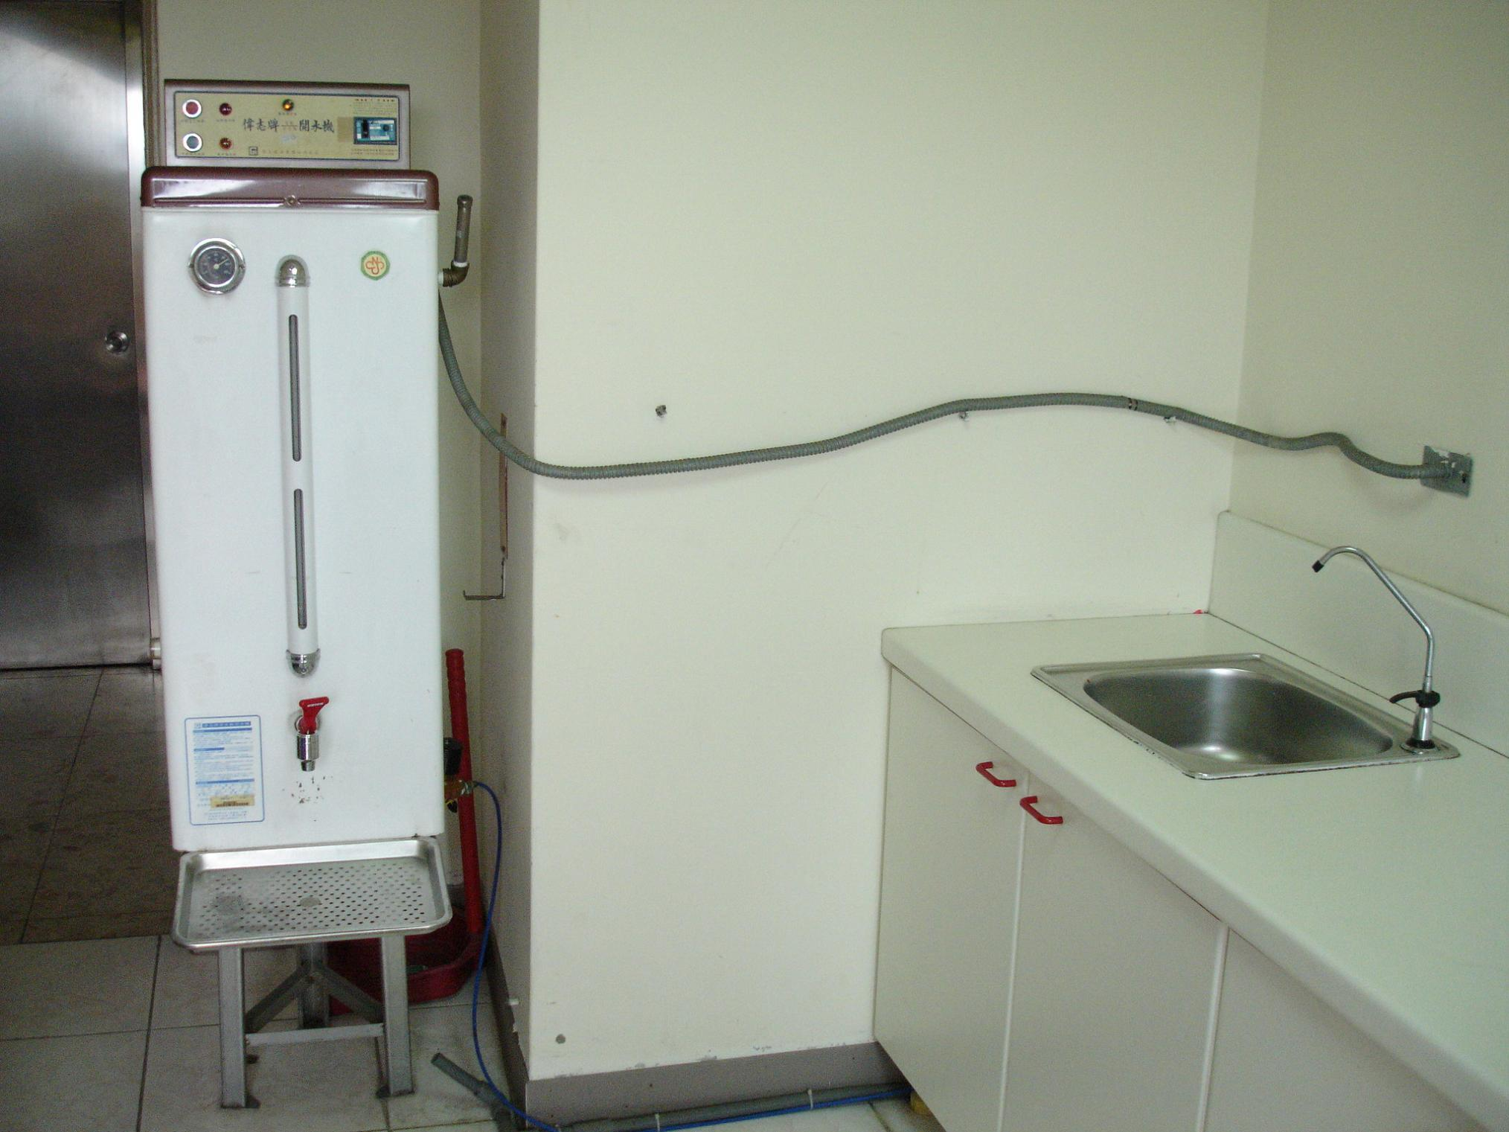 | 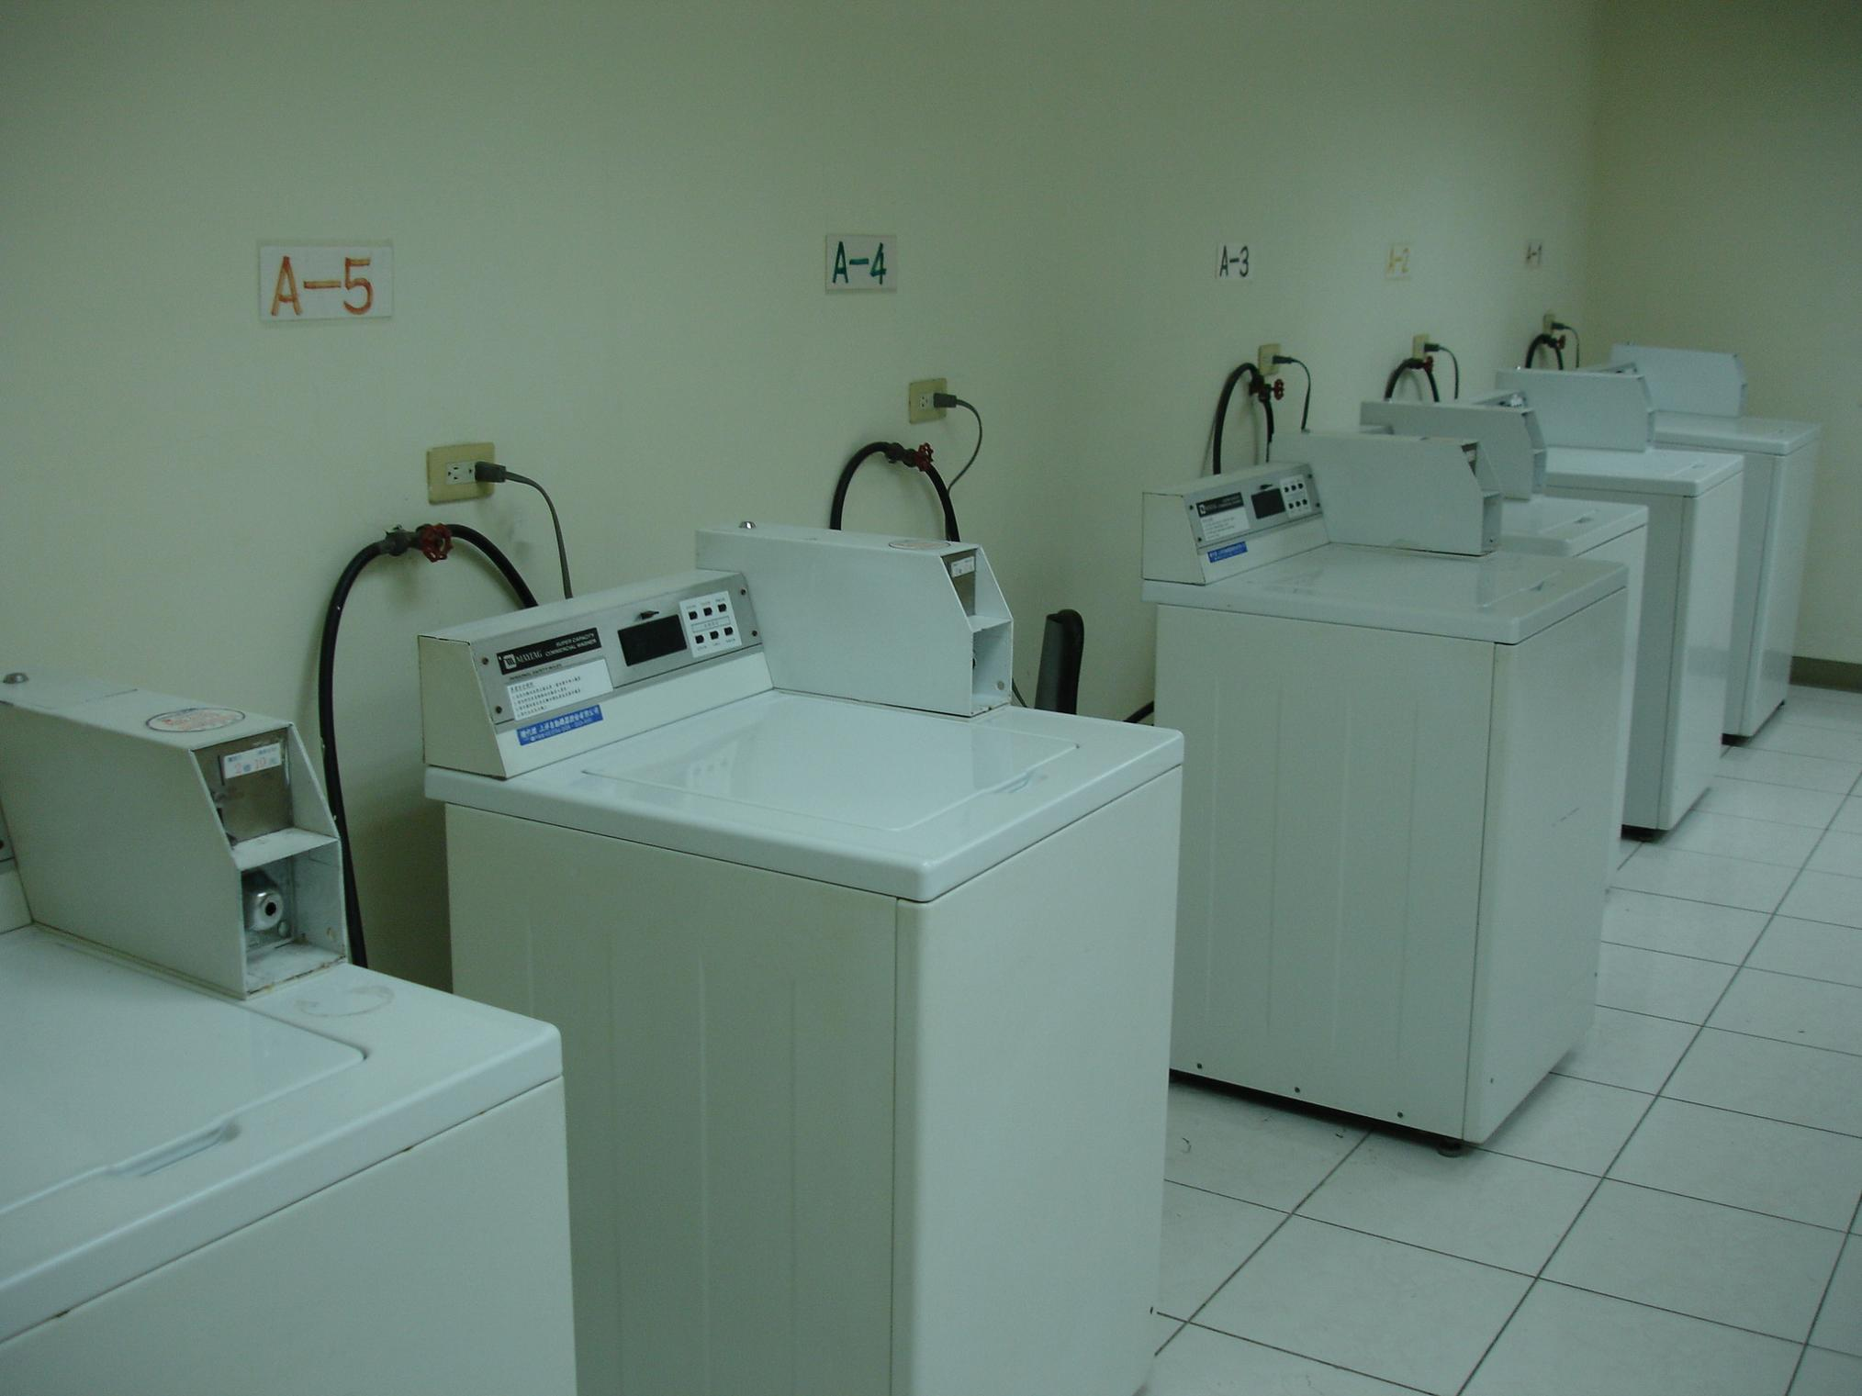

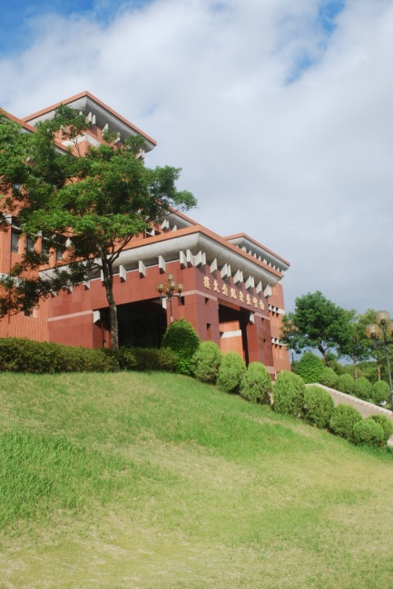
玄奘大学是由佛教界集资兴建的高等教育学府，结合人文社会、管理、传播、设计等领域， 1997年3月25日奉台湾地区教育部门核准成立玄奘人文社会学院。2004年正式核定升格玄奘大学。
本校坐落在有台湾硅谷之称的新竹市，校地16.5公顷，现有馆藏量(2013.12.31)共计为：中文图书资料236,386册，西文67,656册，视听资料7,980件，总馆藏量达312,022册(件)。近年来本校积极采购数位馆藏，至2013年已有中西文电子书141,963册及数位论文131,337册，占全校馆藏约46%，除补充纸本资料不足外，更提供数位及行动阅读之便利性。现有教职工284人,全日制本科在校生4822人。
本校2006至2010年度获得台湾地区教育部门「教学卓越计画」补助，在2011年度大学校务评鉴，获高等教育评鉴中心五个项目全数认可通过，未来将持续深耕成为教学卓越大学。
本校教学单位分为社会科学、国际餐旅暨管理、传播、设计等4个学院及通识教育中心，兹分别说明如下：
- 社会科学院：宗教与文化学系、社会福利与社会工作学系、
应用心理学系、法律学系。
- 国际餐旅暨管理学院：企业管理学系、资讯管理学系、餐旅管理学系、
应用外语学系【日语组及英语组】。
- 传播学院：大众传播学系、广播与电视新闻学系、影剧艺术学系。
- 设计学院：视觉传达设计学系【广告设计组及数位媒体组】、
艺术与创意设计学系、时尚设计学系。
5. 通识教育中心。

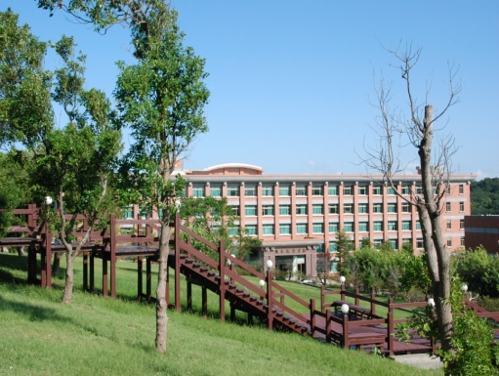
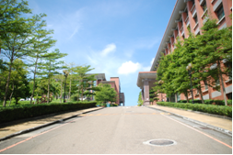

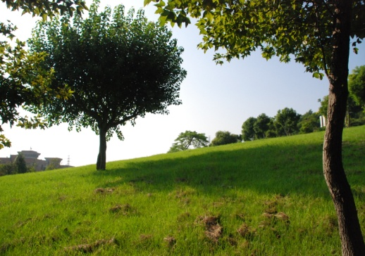



学校办学绩效

面对台湾高等教育竞争环境的变迁及挑战，本校在全体师生同仁共同努力，近年获致重要具体成果如下：
(一)评鉴方面
- 2005年度大学校务评鉴，本校在所有专业类组的「师资」、「教学」与「研究」，以及在校务类组的「教学资源」与「通识教育」，均获评鉴为较佳大学。
- 2007年度系所评鉴及98年度系所追踪评鉴，本校除停招学系外，均已通过评鉴。
- 2011年度大学校院校务评鉴，本校在「学校自我定位」、「校务治理与经营」、「教学
与学习资源」、「绩效与社会责任」、「持续改善与品质保证机制」五大评鉴项目，均获得评
鉴认证通过。
(二)教学方面
2006至2010年度连续五年获得台湾地区教育部门教学卓越计画经费补助。
- 2007-2013年度获台湾地区教育部门区域教学资源中心计画补助。
- 2012年度荣获《Cheers》杂志调查毕业生职场表现超乎预期大学。
- 2012年度荣获台湾地区教育部门「企业职场实习方案」绩效卓著大学。
- 2013年度2位专任教师荣获教育部优秀人才弹性薪资奖励。
- 2013年度获台湾地区教育部门教师多元升等制度试办计画。
- 2013学年学生参加台湾学生美展获得2项特优奖、1项优等、2项甲等及1项入选等奖项。
- 2013年度学生参加韩国「2013年第6届国际妇女发明展暨创意竞赛」荣获1银5铜。
- 2013年度学生参加2013台湾网页设计比赛暨行动APP创作比赛荣获全国大专组第三名。
- 2013年度学生参加第五届台湾餐饮服务厨艺竞赛荣获银牌奖。
- 2013年度学生参加第七届远东餐厨达人赛荣获冠军与食尚奖。
(三)研究方面
- 2010-2011年度获国科会提升私校研发能量专案计画「以人性、科技与实证建构积极老化的友善环境」经费补助。
- 2012-2013年度获国科会提升私校研发能量专案计画「台湾本土宗教思想伦理对生态、环境的论述、影响与前瞻」经费补助。
- 2013年度13位教师获国科会延揽及奖励特殊优秀人才补助。
- 2013年度影剧系教师作品《寂静时刻》荣获第11届台新艺术奖。
- 2013年度影剧系教师电影短片《说白贼》入围台北电影节。

(四)学务方面
- 2008年度荣获台湾地区教育部门品德教育绩优学校。
- 2008至2010年度连续三年获得教育部「奖励私立大专校院学生事务与辅导工作特色主题计画」经费补助大学。
- 2009年度获台湾地区教育部门颁发服务学习优秀单位及优秀社团。
- 2009年度获青辅会颁发区域和平志工团服务创意奖。
- 20110年度台湾地区教育部门全国大专校院绩优学生社团评鉴，本校急救社荣获特优，成教系学会荣获优等。
- 2010年度四季服务团、少年辅导社、同圆社、春晖社、法律服务社、慈青社、急救社等社团荣获新竹市青年志工嘉年华会-绩优青年志工团体。
- 2011年度本校学生及社团荣获新竹市绩优志工及团体。
- 2011年度台湾地区教育部门全国大专校院绩学生社团评鉴，本校极光手语社及急救社荣获特优。
- 2012年度本校学生社团极光手语社荣获特优，社福系系学会荣获优等。
- 2012年度荣获台湾地区教育部门私立大专校院学生事务与辅导工作暨经费执行成效访视优等。
- 2013年度本校学生及社团荣获新竹市绩优志工及团体。
(五)校园环境方面
- 2008年度荣获大学校园烟害防制第一名。
- 2009年度及2011年度大学院校校园环境管理绩效评鉴荣获优等。
- 2011年度荣获新竹市政府环保局推荐大专院校组「推动环境保护有功学校遴选表扬」。


